Лабораторная работа №3

Дискреционное разграничение прав в Linux. Два пользователя

Тасыбаева Наталья Сергеевна

Содержание

# 1 Цель работы

Получение практических навыков работы в консоли с атрибутами файлов для групп пользователей.

# 2 Выполнение лабораторной работы

1. В установленной операционной системе при выполнении предыдущей лабораторной работы мы создали учётную запись пользователя guest (использую учётную запись администратора), задали пароль для пользователя. Аналогичным образом мы создали пользователя guest2 и задали ему пароль, а также добавили нового пользователя в группу guest(Рис. ??)

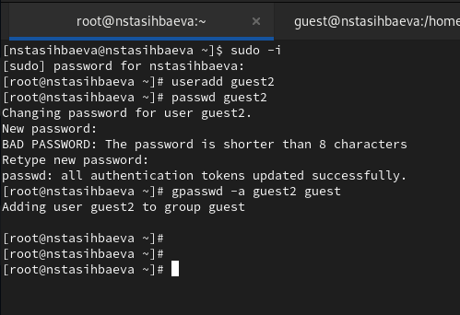

Новый пользователь guest2

1. Осуществиkb вход в систему от двух пользователей на двух разных консолях: guest (Рис. ??) на первой консоли и guest2 на второй консоли (Рис. ??). Для обоих пользователей командой pwd определиkb директорию, в которой находимся. Сравнили её с приглашениями командной строки. Уточнили имя пользователя (whoami), его группу (groups), кто входит в неё и к каким группам принадлежит он сам. Определили командами groups guest и groups guest2, в какие группы входят пользователи guest и guest2. Сравните вывод команды groups с выводом команд id -Gn и id -G.

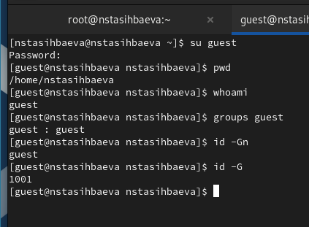 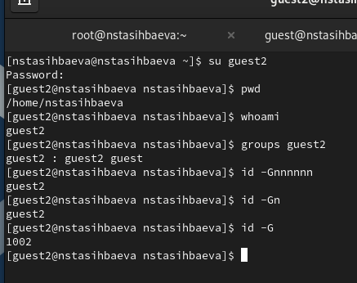

1. Сравните полученную информацию с содержимым файла /etc/group. Просмотрите файл (Рис. ??).

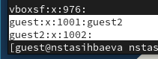

Просмотр /etc/group

1. . От имени пользователя guest2 выполнили регистрацию пользователя guest2 в группе guest. (Рис. ??)

Просмотр /etc/passwd

Просмотр /etc/passwd

1. От имени пользователя guest изменили права директории /home/guest, разрешив все действия для пользователей группы. От имени пользователя guest сняли с директории /home/guest/dir1 все атрибуты (Рис. ??).

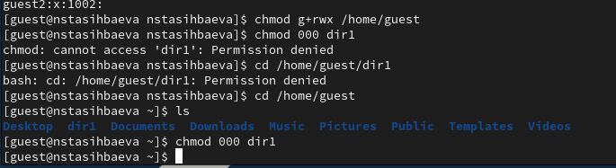

Информация о правах доступа

1. Заполнили таблицу (1) .

1- Создание файла

2- Удаление файла

3- Запись в файл

4- Чтение файла

5- Смена директории

6- Просмотр файлов в директории

7- Переименование файла

8- Смена атрибутов файла

Table 1: Установленные права и разрешённые действия для групп

| Права директории | Права файла | 1 | 2 | 3 | 4 | 5 | 6 | 7 | 8 |
| --- | --- | --- | --- | --- | --- | --- | --- | --- | --- |
| --------- (000) | --------- (000) | - | - | - | - | - | - | - | - |
| --------- (000) | -----x--- (010) | - | - | - | - | - | - | - | - |
| --------- (000) | ----w---- (020) | - | - | - | - | - | - | - | - |
| --------- (000) | ----wx--- (030) | - | - | - | - | - | - | - | - |
| --------- (000) | ---r----- (040) | - | - | - | - | - | - | - | - |
| --------- (000) | ---r-x--- (050) | - | - | - | - | - | - | - | - |
| --------- (000) | ---rw---- (060) | - | - | - | - | - | - | - | - |
| --------- (000) | ---rwx--- (070) | - | - | - | - | - | - | - | - |
| -----x--- (010) | --------- (000) | - | - | - | - | + | - | - | - |
| -----x--- (010) | -----x--- (010) | - | - | - | - | + | - | - | - |
| -----x--- (010) | ----w---- (020) | - | - | + | - | + | - | - | - |
| -----x--- (010) | ----wx--- (030) | - | - | + | - | + | - | - | - |
| -----x--- (010) | ---r----- (040) | - | - | - | + | + | - | - | + |
| -----x--- (010) | ---r-x--- (050) | - | - | - | + | + | - | - | + |
| -----x--- (010) | ---rw---- (060) | - | - | + | + | + | - | - | + |
| -----x--- (010) | ---rwx--- (070) | - | - | + | + | + | - | - | + |
| ----w---- (020) | --------- (000) | - | - | - | - | - | - | - | - |
| ----w---- (020) | -----x--- (010) | - | - | - | - | - | - | - | - |
| ----w---- (020) | ----w---- (020) | - | - | - | - | - | - | - | - |
| ----w---- (020) | ----wx--- (030) | - | - | - | - | - | - | - | - |
| ----w---- (020) | ---r----- (040) | - | - | - | - | - | - | - | - |
| ----w---- (020) | ---r-x--- (050) | - | - | - | - | - | - | - | - |
| ----w---- (020) | ---rw---- (060) | - | - | - | - | - | - | - | - |
| ----w---- (020) | ---rwx--- (070) | - | - | - | - | - | - | - | - |
| ----wx--- (030) | --------- (000) | + | + | - | - | + | - | + | - |
| ----wx--- (030) | -----x--- (010) | + | + | - | - | + | - | + | - |
| ----wx--- (030) | ----w---- (020) | + | + | + | - | + | - | + | - |
| ----wx--- (030) | ----wx--- (030) | + | + | + | - | + | - | + | - |
| ----wx--- (030) | ---r----- (040) | + | + | - | + | + | - | + | + |
| ----wx--- (030) | ---r-x--- (050) | + | + | - | + | + | - | + | + |
| ----wx--- (030) | ---rw---- (060) | + | + | + | + | + | - | + | + |
| ----wx--- (030) | ---rwx--- (070) | + | + | + | + | + | - | + | + |
| ---r----- (040) | --------- (000) | - | - | - | - | - | + | - | - |
| ---r----- (040) | -----x--- (010) | - | - | - | - | - | + | - | - |
| ---r----- (040) | ----w---- (020) | - | - | - | - | - | + | - | - |
| ---r----- (040) | ----wx--- (030) | - | - | - | - | - | + | - | - |
| ---r----- (040) | ---r----- (040) | - | - | - | - | - | + | - | - |
| ---r----- (040) | ---r-x--- (050) | - | - | - | - | - | + | - | - |
| ---r----- (040) | ---rw---- (060) | - | - | - | - | - | + | - | - |
| ---r----- (040) | ---rwx--- (070) | - | - | - | - | - | + | - | - |
| ---r-x--- (050) | --------- (000) | - | - | - | - | + | + | - | - |
| ---r-x--- (050) | -----x--- (010) | - | - | - | - | + | + | - | - |
| ---r-x--- (050) | ----w---- (020) | - | - | + | - | + | + | - | - |
| ---r-x--- (050) | ----wx--- (030) | - | - | + | - | + | + | - | - |
| ---r-x--- (050) | ---r----- (040) | - | - | - | + | + | + | - | + |
| ---r-x--- (050) | ---r-x--- (050) | - | - | - | + | + | + | - | + |
| ---r-x--- (050) | ---rw---- (060) | - | - | + | + | + | + | - | + |
| ---r-x--- (050) | ---rwx--- (070) | - | - | + | + | + | + | - | + |
| ---rw---- (060) | --------- (000) | - | - | - | - | - | + | - | - |
| ---rw---- (060) | -----x--- (010) | - | - | - | - | - | + | - | - |
| ---rw---- (060) | ----w---- (020) | - | - | - | - | - | + | - | - |
| ---rw---- (060) | ----wx--- (030) | - | - | - | - | - | + | - | - |
| ---rw---- (060) | ---r----- (040) | - | - | - | - | - | + | - | - |
| ---rw---- (060) | ---r-x--- (050) | - | - | - | - | - | + | - | - |
| ---rw---- (060) | ---rw---- (060) | - | - | - | - | - | + | - | - |
| ---rw---- (060) | ---rwx--- (070) | - | - | - | - | - | + | - | - |
| ---rwx--- (070) | --------- (000) | + | + | - | - | + | + | + | - |
| ---rwx--- (070) | -----x--- (010) | + | + | - | - | + | + | + | - |
| ---rwx--- (070) | ----w---- (020) | + | + | + | - | + | + | + | - |
| ---rwx--- (070) | ----wx--- (030) | + | + | + | - | + | + | + | - |
| ---rwx--- (070) | ---r----- (040) | + | + | - | + | + | + | + | + |
| ---rwx--- (070) | ---r-x--- (050) | + | + | - | + | + | + | + | + |
| ---rwx--- (070) | ---rw---- (060) | + | + | + | + | + | + | + | + |
| ---rwx--- (070) | ---rwx--- (070) | + | + | + | + | + | + | + | + |

1. На основании заполненной таблицы я определила те или иные минимально необходимые права для выполнения пользователем guest2 операций внутри директории dir1 и заполнила таблицу [2]. Для заполнения последних двух строк опытным путем проверила минимальные права для создания и удаления поддиректории.

Table 2: Минимальные права для совершения операций

| Операция | Права на директорию | Права на файл |
| --- | --- | --- |
| Создание файла | d----wx--- (030) | ---------- (000) |
| Удаление файла | d----wx--- (030) | ---------- (000) |
| Чтение файла | d-----x--- (010) | ----r----- (040) |
| Запись в файл | d-----x--- (010) | -----w---- (020) |
| Переименование файла | d----wx--- (030) | ---------- (000) |
| Создание поддиректории | d----wx--- (030) | ---------- (000) |
| Удаление поддиректории | d----wx--- (030) | ---------- (000) |

Сравнивая таблицу 3.1. с такой же таблицей из предыдущей лабораторной работы, могу сказать, что они одинаковы. Единственное различие только в том, что в предыдущий раз я присваивала права владельцу, а в этот раз группе.

# 3 Вывод

В ходе выполнения работы, мы приобрели практические навыки работы в консоли с атрибутами файлов для групп пользователей.

# 4 Список используемой литературы